งานสอบสวน สรุปผลประจำเดือน กุมภาพันธ์ 2568
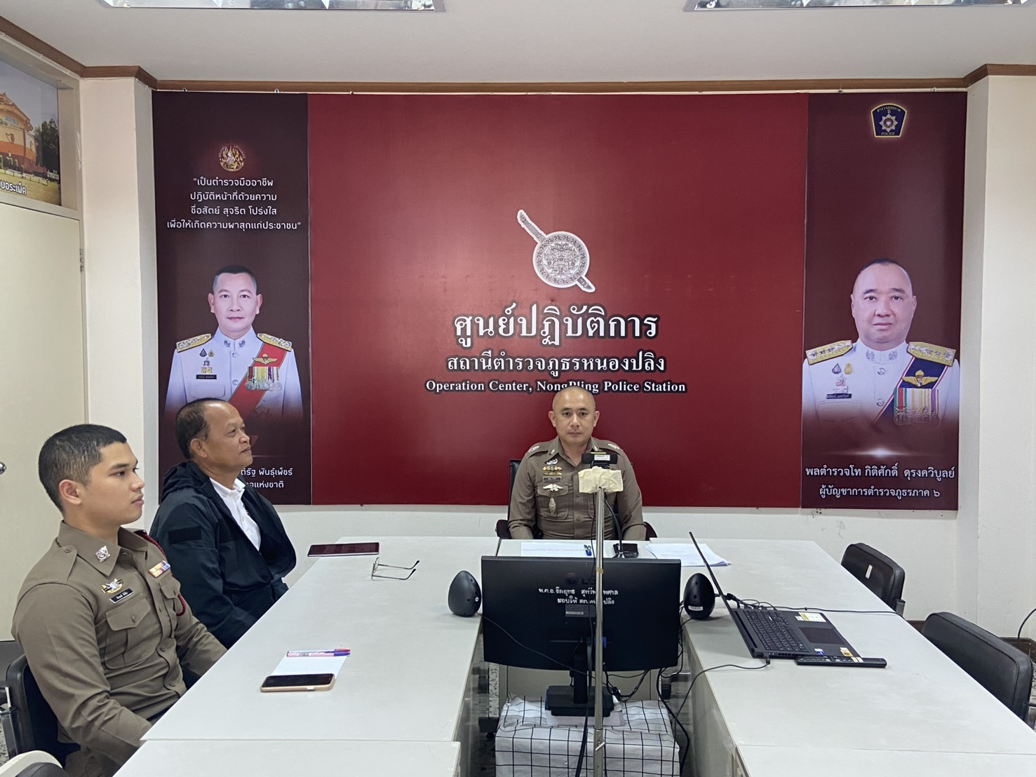
สภ.หนองปลิง ภ.จว.นครสวรรค์ วันนี้ ( 12 ก.พ. 68 ) เวลา 10.00 น. นำโดยพ.ต.ต.ดอน ก๋าคำ สว.(สอบสวน) และเจ้าหน้าที่ที่เกี่ยวข้องได้เข้าร่วมประชุมทางไกลผ่านจอภาพ (Video Conference) เรื่องบริหารงานสืบสวนและสอบสวน,ศูนย์ศปอส.ภจว.นครสวรรค์ ณ ศูนย์ปฏิบัติการสถานีตำรวจภูธรหนองปลิง

สภ.หนองปลิง ภ.จว.นครสวรรค์ วันที่ (17 ก.พ. 2568 เวลา 11.00 น.) พ.ต.ท.อริยะ วงค์จันทร์ รอง ผกก.(สอบสวน) หัวหน้างานสอบสวน สภ.หนองปลิง , ร.ต.ท.พิชิตชัย กมลคร รอง สว.(สอบสวน)ฯ ร่วมติดตามสถานการณ์การการชุมนุมเรียกร้องกรณีเกษตรกรชาวนาที่มาร่วมชุมนุมเรียกร้องราคาข้าวตกต่ำ ณ บริเวณหน้าวัดจอมคีรีนาคพรต อ.เมือง จ.นครสวรรค์
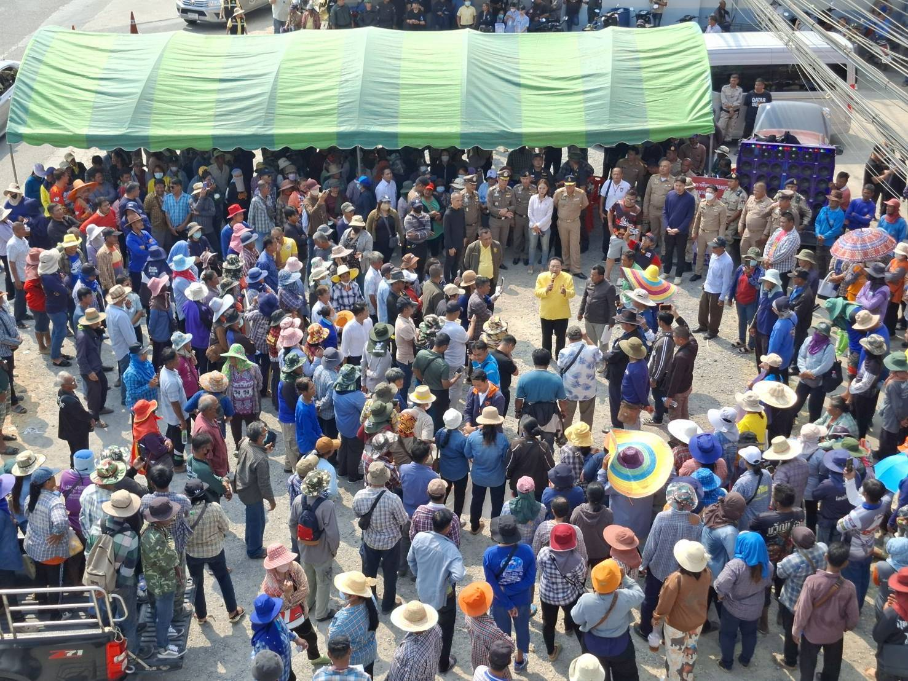

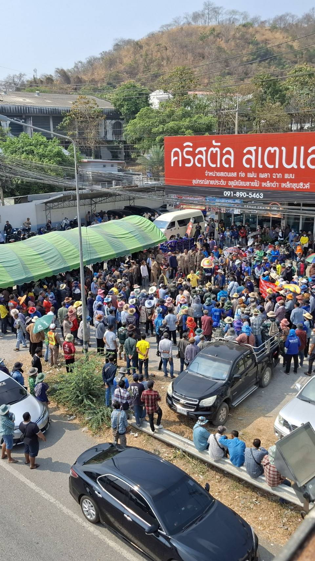

งานสอบสวน สรุปผลประจำเดือน กุมภาพันธ์ 2568
สภ.หนองปลิง ภ.จว.นครสวรรค์ วันที่ ( 19 ก.พ. 68 เวลา 10.00 น.) โดยการอํานวยการของ พ.ต.อ.วิริยะบัณฑิต สถิตย์สุวชาติ ผกก.สภ.หนองปลิง มอบหมายให้ พ.ต.ท.อริยะ วงค์จันทร์ รอง ผกก.(สอบสวน) สภ.หนองปลิง ประชุมชี้แจง ข้อราชการ ข้าราชการตำรวจสายงานสอบสวน ทุกนาย ตรวจสอบความคืบหน้าการดำเนินคดีตามระยะเวลาที่กําหนดให้ พงส.เจ้าของสํานวนการสอบสวน เสนอสํานวนการสอบสวนให้ผู้กำกับการหรือหัวหน้าสถานี ตรวจสอบความคืบหน้าการดำเนินคดีตามระยะเวลาที่กำหนด แจ้งผลความคืบหน้าการดำเนินการให้กับผู้ร้องทุกข์ กล่าวโทษ ทุกคดี/สํานวน ตามกรอบระยะเวลาการดำเนินการ กําชับพนักงานสอบสวนและเจ้าหน้าที่งานสอบสวนทุกนาย ให้ปฏิบัติตามนโยบายต่อต้านการรับสินบน (Anti-Bribery Policy) และการไม่รับของขวัญของกํานัลหรือประโยชน์อื่นใด (No Gift Policy) จากการปฏิบัติหน้าที่ โดยให้ผู้บังคับบัญชาตามคําสั่ง 1212/2537 ลง 1 ต.ค.2537 สอดส่องดูแล การปฏิบัติผู้ใต้บังคับบัญชาในปกครองอย่างใกล้ชิด กํากับติดตามการปฏิบัติของเจ้าหน้าที่ให้ปฏิบัติตามกฎหมายอย่างเคร่งครัด ไม่ให้เรียกรับผลประโยชน์เพื่อช่วยเหลือผู้กระทำผิด
